企业订单管理系统的研究与设计

内 容 摘 要

随着社会经济的发展，计算机越来越融入企业，传统人工下单的方式已经跟不上时代的发展。据调查，目前我国还有相当一部分企业的订单还停留在纸介质的基础上，尤其小型工厂或企业对订单的管理更是落后。 本人所设计的企业订单管理系统就是为解决这问题而设计的。
系统使用asp及Microsoft Office Access 2003作为开发工具，利用面向对象的结构和自上而下的程序设计方法，实现了基于B/S（Browser/Server）模式的定单管理系统。系统运行结果证明，本文所设计的订单管理系统可以满足客户和公司的需求。

关键词：企业订单管理系统、B/S、asp

THE ORDER MANAGEMENT SYSTEM RESEARCH AND DESIGN

ABSTRACT

With the economic and social development, more and more into the computer business, the traditional manual has been under way behind the times and the single. According to a survey, there are a considerable number of enterprises in China is still stuck in Printing on the basis of orders, In particular, small factories or enterprises in the management of orders is backward. I designed order management system is designed to solve this problem.
The system use asp and Microsoft Office Access 2003 as a development tool. The object-oriented structure and top-down design process. The Orders Management System based on Browser/Server mode is realized. The operation results show that the orders management system designed to meet the needs of clients and companies.

KEYWORDS：Orders Management System，B/S, asp

正文目录
第一章 引言 1
第一节 选题的背景 1
第二节 选题的意义 1
第二章 系统开发方法、技术和环境 2
第一节 系统开发模式 2
一、开发系统模式分类 2
二、 B/S模式的优势 2
第二节 常用动态网站开发工具介绍 3
一、 ASP、 PHP、 JSP 简单介绍 3
二、 ASP技术的特点 3
三、 ASP开发工具介绍 4
四、数据库选择与连接方式 4
五、 Access开发数据库管理系统的优势和局限性 5
第三节 系统开发环境（平台） 5
一、Windows 系统安装（略） 5
二、安装IIS 5.0 （以Windows 2003为例） 5
第三章 系统分析 6
第一节 可行性分析 6
一、技术上的可行性 6
二、经济上的可行性 6
三、社会上的可行性 6
第二节 系统目标 6
第三节 业务流程分析 7
第四章 系统的设计 10
第一节 系统模块的划分 10
一、E－R图 10
二、结构图 11
第二节 系统的详细设计 15
一、数据库设计 15
二、代码设计 16
第五章 系统实现 40
第一节 系统运行结果 40
第二节 系统维护 46
第六章 结束语 47
参考文献 48
致 谢 49

第一章 引言

第一节 选题的背景
背景:随着社会高科技，商品经济化突飞猛进的发展，计算机的应用已经普及到经济和社会生活的各个领域。为了适应现代社会人们高度强烈的时间观念订单管理系统软件为企业，公司等带来了极大的方便。订单管理系统能够为用户提供可靠的信息储存和快捷的信息处理手段。长期以来人们使用传统人工的方式管理销售信息，这种管理方式存在着许多缺点。据调查，目前我国还有相当一部分企业的订单还停留在纸介质的基础上，尤其小型工厂或企业对订单的管理更是落后。这样的管理机制已经不能适应时代发展的需求，其管理方法将浪费人力物力。随着科学技术的不断提高，计算机日趋成熟，其强大的功能已为人们深刻认识，它已经进入人类社会的各个领域并发挥着越来越重要的作用。作为计算机应用的一部分，使用计算机对企业、公司的产品销售信息进行管理，具有手工管理所无法比拟的优点。例如：检索迅速、可靠性高、存储量大、保密性好、寿命长、成本低等。这些优点能够极大的提高一个企业、公司销售管理的效率。因此，开发这样一套管理软机成为很有必要的事情，它能够具体化、合理化的管理单位的销售订单信息情况，用结构化的思维方式去了解计算机的工作原理。

第二节 选题的意义
意义: 企业订单管理系统是使企业能有效的处理公司与外界接触的有关资讯而设定的管理作业，因为其关系着企业如何迅速的将客户所订下的订单导入企业内部，进行消化作业及对客户服务的水准；订单管理系统还扮演著前置与回馈作业的角色，因为它除了对客户基本资料、产出资料（订购物）建档外，即将客户订单有效率的转换成工厂订单，导入电脑进行后续作业；以辅助业务人员对客户作有效掌握与服务。订单管理系统可由业务单位对客户资料、交易记录的确切维护而掌握客户，进而对客户与产品作相关资迅查询、分析、研判客户的购买力与产品的市场活泼度，以提高行销计划的可行性与准确性及提供产品开发的重要资料。这些功能的设置，即简化了销售人员的操作步骤，提高了工作效率，还可以提高企业的市场竞争能力和持续发展的能力，为企业带来更好的发展前景和利润。

第二章 系统开发方法、技术和环境

第一节 系统开发模式

一、开发系统模式分类
目前的系统模式大体分为：C/S、B/S、R/S等三种主流模式。
C/S：客户端/服务器模式，适用于局域网或者网络速度与质量俱佳的广域网，互动性较好，与系统应用结合较紧密，系统安全性和可靠性较强。
B/S：浏览器/服务器模式，适用于因特网上的应用，在集团内部网也有良好的表现，适合远程登陆、异地办公、客户现场展示等，同时部署简便，维护工作量较少。
R/S：可以归类于C/S与B/S之间。技术性质是C/S的，但是离线操作，也可以通过网络连接进行实时同步，实现B/S的远程登陆、异地办公、客户现场展示等，还有B/S没有的离线操作功能，这对于随时在外拜访客户而且网络普及不理想的情况下最有效的方式之一。

二、 B/S模式的优势
B/S是随着internet技术的兴起，对C/S模式的一种改进。在这种结构下，软件应用业务逻辑完全在应用服务器端实现，用户表现完全在web服务器实现，客户端只需要浏览器即可进行业务处理，是一种全新的软件构造技术，这种结构更成为当今应用软件的首选体系结构。
(1)数据安全性比较。由于C/S结构软件的数据分布特性，客户端所发生的病毒、黑客都成为可怕的数据杀手。另外，对于集团级别的异地软件应用，C/S结构的软件必须在各地安装多个服务器，并在多个服务器之间进行数据同步，因此每个数据点上的数据安全都影响整个系统的数据安全，所有对于大型应用系统，C/S结构软件的安全性令人无法接受。对于B/S结构软件，由于数据集中存放在总部的数据库服务器，所有不存在这方面的问题。
(2) 数据的实时性比较。在C/S结构体系下，数据存在一定的滞后性，因此不可能随时随地看到当前的业务情况，而B/S结构则不同，它可以实时看到当前正在进行的所有业务，方便了快速决策，有效的避免了因数据传输延迟而带来的不便。
(3)数据溯源性比较。由于B/S结构的数据是集中存放的，所有服务器数据可以直接追溯到各分支结构原始的业务单据，也就是说看到的结果的可溯源。而大部分C/S结构的软件则不同，为了减少数据通性量，仅仅上传中间报表数据，看不到原始单据。
综上所述，B/S结构的特点更适合企业订单管理系统的开发。

第二节 常用动态网站开发工具介绍

一、 ASP、 PHP、 JSP 简单介绍
ASP全名为Active Server Page,是一个Web服务端的开发环境，利用它可以产生和执行动态的、互动的、高性能的Web服务应用程序。ASP采用脚本语言VBScript(JavaScript)作为自己的开发语言。
PHP是一种跨平台的服务端的嵌入式脚本语言。它大量地借用C、Java和Perl语言的语法，并耦合PHP自己的特点，使WEB开发者能够快速地实现动态页面，它的支持目前绝大多数数据库。
JSP使Sun公司推出的新一代网站开发技术，Sun公司借助自己在Java上不凡的造诣，又把人们引进JSP时代，JSP即Java Server Paged，它可以在Serverlet和JavaBeans的支持下，完成功能强大的站点程序。

二、 ASP技术的特点
本人选用ASP做为本系统的主要开发技术，所以重点介绍ASP的特点，关于PHP、JSP这里略过。
ASP技术具有以下特点：
（1）使用VBscript、Jscript等简单易懂的脚本语言，结合HTML代码，即可快速地完成网站的应用程序。
（2）无需编译，容易编写，可在服务器端自接执行
（3）使用普通的文本编辑器，如Windows的记事本，即可进行编辑设计
（4）与浏览器无关（Browser Independence），客户端使用的浏览器只要可执行HTML码，即可浏览Active Server Page所设计的网页内容就行。Active Server Pages所使用的脚本语言（VBScript、JScript）均在Web服务器端执行，客户端的浏览器不需要能够执行这些脚本语言。
（5）Actice Server Pages 能与任何ActiveX Scripting 语言兼容。除了可使用VBScript货Jscript语言来设计，还可以通过plug-in的方式，使用由第三方提供的其他脚本语言，譬如REXX、Perl、Tcl等。脚本引擎使处理脚本程序的COM（Component Object Model）对象。
(6)可使用服务器端的脚本来产生客户端的脚本
(7)ActiveX Server Components (ActiveX服务器组件)具有无限可扩充性。可以使用Visual Basic、Java Visual C++、COBOL等程序设计语言来编写你所需要的ActiveX Server Components。

三、 ASP开发工具介绍
从目前主流的开发工具来看，由Microsoft的Visual Studio、FrontPage系列和Macromedia的Dreamweaver系列。辅助的工具可以使用UltraEdit、记事本等能够进行文本编辑的工具。开发环境使用Winows 2000\XP\2003+IIS。我所使用的开发环境是Winows 2003 +IIS6.0。由于ASP文件是纯文本格式的文件，所以其开发非常方便，甚至不需要使用专门的工具即可进行开发，不过由于项目的管理和开发效率等原因，我们还是要借用其他软件来开发的。这里简单介绍两款主流的开发工具：Visual Studio.NET和Dreamweaver MX。
由于程序代码是纯文本文件，所以两个开发工具之间不存在太大的差别，均提供了程序整体缩进、程序代码提示及自动插入等常用的功能。同时两者又都提供了强大的HTML编辑能力。所以在这里讲一下两个软件在超作细节上的一些区别： Dreamweaver使用了紫色标记ASP程序和函数，使用红色标记了数字，使用绿色标记文本；Visual Studio.NET只使用了单一的黑色去标记除了流程控制外的其他代码。所以从可读性和维护性上说Dreamweaver做的更优秀一点。在开发过程中，ASP出现错误时，IIS回提交出错的行数和原因给用户。在Dreamweaver中行号很直观地显示在了界面的左边，便于查找，而Visual Studio.NET的行号时显示在程序界面的右下角，且不能浏览行号。Dreamweaver 在工具条上提供了ASP对象的快速插入功能，这点是Visual Studio.NET所不具备的。代码自动插入方面，Dreamweaver续按回车才会插入，这样在写代码是会又一种停滞感，而Visual Studio.NET很好的解决了这个问题，只需要将焦点移动到此代码上，然后直接写其余的代码，就会自动插入需要的代码。插入后Visual Studio.NET会出现ASP属性、方法以及函数的使用方法以及提示，而Dreamweaver就简单多了。Visual Studio.NET还包含了各种ASP可以使用的函数的快速插入功能和这些函数使用的详细提示；而Dreamweaver中却没有包含这些函数的快数插入功能。由此可见两个软件都又自己的优势和特点，在这我选用的是Macromedia的Dreamweaver MX2004来开发ASP。

四、数据库选择与连接方式
现在主流的数据库有三种：Access 、SQL Server 、Oracle。我们根据不同的应用环境来选择不同的方案：小型的网站可采用Access 或SQL Server，中型的网站可采用SQL Server或Oracle，大型的网站可采用SQL Server或Oracle。由于我所设计的在线手机销售的电子商务网站是一个小型的电子商务网，所以我选用Access数据库。
在数据库连接，我采用的是ADO。ADO设计为一种极简单的格式，通过ODBC的方法和数据库接口连接。用户可以使用任何一种ODBC数据库，它适合于Access 、SQL Server 、Oracle等数据库应用程序。

五、 Access开发数据库管理系统的优势和局限性
Access属于桌面数据库系统，面向办公自动化领域。自1992年发布以来，用户不断增加，已经成为最流行的数据库软件之一。Access对数据库的组织类似于大型后台数据库系统SQL Server，使用7种构造数据库系统的对象：表、查询、窗体、报表、页、宏和模块，将所有的对象保存在一个物理文件即数据库文件．mdb中；在使用上，Access提供了大量的操作向导和分析工具，并使用面向对象的概念将数据管理的常用功能对象化，用户可以轻松地完成对数据库的管理。
但是Access在性能上也有很大的局限性，它的数据库．mdb文件最大只能达到2GB，其中表最大为lGB，大约为2O万条记录，数据库中可包含的对象数为32，768个， 模块数为l000个，所以Access的数据库规模不可能太大；还有Access程序及事件代码的编写采用VBA (Visual Basic for Application)，VBA是解释执行的，所以Access的总体效率不高；Access的安全性不是很好，利用本身的安全机制产生的密码很容易被人破译。

第三节 系统开发环境（平台）
基于MS windows操作系统平台，服务器端操作系统可选择为Windows 2000、Windows NT、Windows server 2003 、WindowsXP。客户端操作系统可任意选择windows系列操作系统，安装浏览器即可。

一、Windows 系统安装（略）

二、安装IIS 5.0 （以Windows 2003为例）
安装方法如下：依次选择【开始】→【设置】→【控制面板】→【添加/删除程序】→【添加/删除windows组件】→【Internet信息服务（IIS）】→【下一步】（此时光驱中应有系统盘），随后根据提示一步步安装即可。
安装完成后会在C盘根目录下生成“inetpub”目录，网站asp文件及数据库放在该目录的子目录“wwwroot”中。访问时可以在地址栏输入：http;//localhost/站点文件夹名/asp页面名，即可打开所要访问的页面。

系统分析

第一节 可行性分析

一、技术上的可行性
本系统采用的是asp＋Access数据库，这2项技术已经非常成熟。而且该系统软、硬件要求低，现在市场上的一般计算机都可以满足开发需求，开发技术、软件简单易学、易用，维护和管理工作也容易上手。相关的后台操作员只要稍加培训就可以完全胜任工作，而用户只要会使用浏览器就可以登录并使用系统。所以本系统在技术上是完全可行的。

二、经济上的可行性
本系统的实行可增加企业的客户和订单量，减少人力费用，还可以使人员的利用率得到改进。而且运行本系统只要有一台可以上网的电脑，安装上浏览器便可，所有非常方便并且不需要多少资金投入。最重要的是本系统的实行能很大程度的提高企业的订单管理质量与效率,降低出错率与损耗,能更有效的堵塞企业的经济漏洞,可以给企业带来更大的经济效益，由此可见系统在经济上是可行的。

三、社会上的可行性
随着计算机的深入人心，企业建设都已经向计算机靠近，但是目前我国还有相当一部分企业的订单管理还停留在纸介质的基础上，尤其小型工厂或企业对订单的管理更是落后。这些企业都迫切需要改善这些情况，提高工作效率，而我们系统正好满足这些需求，所以我们的系统是可以实施的。

第二节 系统目标
由于订单管理系统是一个用来帮助使用者管理商品订单流程的软件。使用者通过对下订单过程中所涉及到的商品，订单等资料的录入，便可以轻松实现下订单流程的管理。所以，此系统必须向使用者提供一下一些具体功能：
（1）系统界面友好美观，操作简单易行，查询灵活方便，数据存储安全。
（2）软件必须向使用者提供商品基本的录入，删除，编辑等基本功能。
（3）软件必须向使用者提供商品订单环节中的基本管理功能。
（4）软件必须向使用者提供基本的查询功能。
（5）对于销售数据不能只存储在计算机中，而是需要导出步骤，最后以印刷品的形式出现在使用者面前，该软件设计的最终目的才能得以具体的实现。所以，打印功能是必不可少的系统功能之一。

第三节 业务流程分析
1、“前台操作”业务流程图

用户
前台操作
找回密码管理
登录
密码管理

订单管理

系统帮助
用户管理

用户

图3－1 “前台操作”总体业务流程图

登录系统
用户
用户信息
用户信息错误
用户信息正确
前台操作

图3－2 “前台用户登录”业务流程图

用户
忘记密码
找回密码
提示问题答案、邮箱地址信息
填写信息错误
填写信息正确
继续找回密码
密码找回
用户信息更新

图3－3 “前台用户忘记密码”业务流程图

用户
登录系统
用户管理
查看用户信息
用户信息修改
用户
用户信息更新

图3－4 “前台用户管理”业务流程图

2、“后台操作”业务流程图

管理员
后台操作
找回密码
登录
密码管理

订单管理

系统帮助
用户管理

用户

图3－5 “后台操作”总业务流程图

管理员
登录系统
产品管理
添加产品
管理产品
查询产品信息
修改
删除
删除
查看
修改
产品信息更新
产品信息更新
管理员

图3－6 “后台产品管理”业务流程图

第四章 系统的设计

第一节 系统模块的划分

一、E－R图
1、管理员实体：

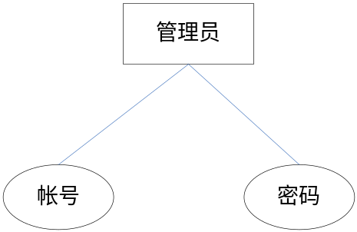
图4－1 管理员实体E－R图

2、注册用户实体：

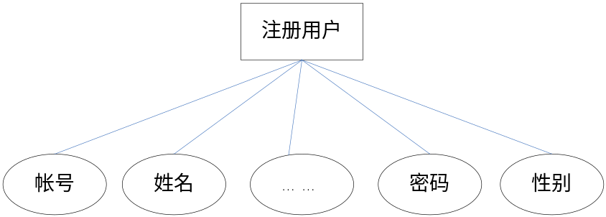
图4－2 注册用户实体E－R图

3、产品实体：

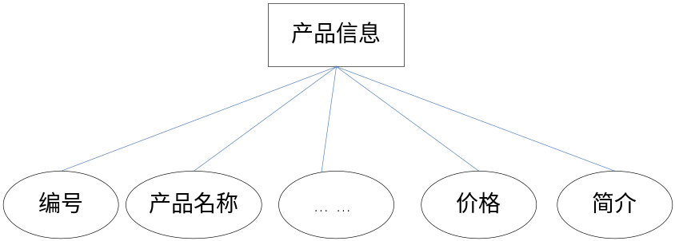
图4－3 商品信息实体E－R图

4、订单实体：

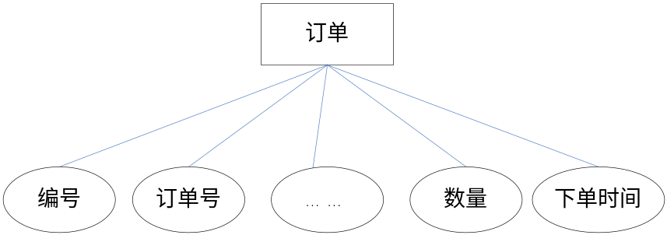
图4－4 订单信息实体E－R图

二、结构图
订单管理系统
后台管理
前台操作

图4－5 总体系统功能结构图

前台操作
用户管理
订单管理
密码管理
系统帮助

图4－6 “前台操作”功能模块示意图

后台管理

企业信息管理
产品管理
订单管理
系统管理

图4－7 “后台操作“功能模块示意图

查看用户信息
前台用户管理
修改用户信息

图4－8 “前台用户管理”功能模块示意图

查看订单状态
前台订单管理
修改订单状态

图4－9 “前台订单管理”功能模块示意图

前台用户登录
用户登录
找回密码

图4－10 “前台用户登陆”功能模块示意图

发布企业信息
后台新闻管理
删除企业信息

图4－11 “后台新闻管理”功能模块示意图
后台产品管理
添加产品
管理产品
查询产品

图4－12 “后台商品管理”功能模块示意图

管理订单
后台订单管理
查询订单

图4－13 “后台订单管理”功能模块示意图

系统管理
会员管理
统计报表
数据备份

图4－14 “后台用户管理”功能模块示意图

第二节 系统的详细设计

一、数据库设计
1．管理员信息表（admin）（表 1）：存储系统中的管理员信息。
列名 | 数据类型 | 字段大小 | 是否必填 | 默认值 | 说明
Id | 自动编号 | 长整型 | 是 | 无 | 主键
Username | 文本 | 20 | 是 | 无 | 管理员帐号
Password | 文本 | 20 | 是 | 无 | 管理员密码
表 1 管理员信息表

2.会员信息表（zhuce）（表 2）：记录系统中注册用户的详细信息。
列名 | 数据类型 | 字段大小 | 是否必填 | 默认值 | 说明
Id | 自动编号 | 长整型 | 是 | 无 | 主键
Yhm | 文本 | 20 | 是 | 无 | 姓名
Xb | 文本 | 2 | 是 | 无 | 性别
Password | 文本 | 20 | 是 | 无 | 密码
Email | 文本 | 30 | 是 | 无 | E-mail
Gswz | 文本 | 50 | 否 | 无 | 公司网址
Gsdz | 文本 | 50 | 否 | 无 | 公司地址
Shdz | 文本 | 50 | 否 | 无 | 送货地址
Shr | 文本 | 20 | 是 | 无 | 收货人
Yzbm | 文本 | 100 | 是 | 无 | 邮政编码
Lxdh | 文本 | 10 | 是 | 无 | 联系电话
Cz | 文本 | 20 | 否 | 无 | 传真
表 2 会员信息表

3． 产品信息表（tianjiashangpin）（表 3）：记录系统已有商品的信息。
列名 | 数据类型 | 字段大小 | 是否必填 | 默认值 | 说明
shangpinID | 自动编号 | 长整型 | 是 | 无 | 主键
Shangpinmingcheng | 文本 | 30 | 是 | 无 | 产品名称
Huiyuanjia | 货币 | 30 | 是 | 无 | 会员价
Shichangjia | 货币 | 30 | 是 | 无 | 市场价
Fenlei | 文本 | 30 | 是 | 无 | 分类
Shangpinshijian | 日期/时间 |  | 是 | Now() | 添加商品时间
Jianjie | 文本 | 100 | 是 | 无 | 商品简介
Pic | 文本 | 100 | 是 | Nothing | 图片相对路径
表 3 产品信息表
4．订单信息表（dingdan）（表 4）：记录订单的详细信息。
列名 | 数据类型 | 字段大小 | 是否必填 | 默认值 | 说明
dingdanID | 自动编号 | 长整型 | 是 | 无 | 主键
Dinghuoren | 文本 | 20 | 是 | 无 | 订货人
Dinghuoriqi | 日期/时间 |  | 是 | 无 | 定货日期
Dingdan | 文本 | 100 | 是 | 无 | 订单号
Shangpinmingcheng | 文本 | 10 | 是 | 无 | 订的商品名称
Shuliang | 数字 | 字节 | 是 | 无 | 订货数量
Zhuangtai | 文本 | 30 | 是 | 无 | 订单状态
Shouhuoren | 文本 | 20 | 是 | 无 | 收货人
Shouhuodizhi | 文本 | 100 | 是 | 无 | 收获地址
Youbian | 文本 | 20 | 是 | Now() | 收货邮编
Dianhua | 文本 | 20 | 是 | 无 | 电话
Liuyan | 文本 | 100 | 是 | 无 | 留言
Zhifufangshi | 文本 | 20 | 是 | 无 | 支付方式
Email | 文本 | 20 | 是 | 无 | Email
Danjia | 货币 |  | 是 | 无 | 单价
Zonger | 货币 |  | 是 | 无 | 总额
表 4 订单信息表

5．新闻发布信息表（xinxifabu）（表 5）：记录新闻的详细信息。
列名 | 数据类型 | 字段大小 | 是否必填 | 默认值 | 说明
ID | 自动编号 | 长整型 | 是 | 无 | 主键
Title | 文本 | 30 | 是 | 无 | 标题
Neirong | 文本 | 200 | 是 | 无 | 发布内容
Shijian | 日期/时间 |  | 是 | Date（） | 发布日期
表 5 新闻发布信息表

二、代码设计
1．与数据库连接代码：
<%
set conn=server.createobject("adodb.connection")
conn.open "driver={microsoft access driver (*.mdb)};dbq="&server.mappath("wo.mdb")
%>
2．后台登陆代码：
<!--#include file="conn.asp"-->
<html>
<head>
<meta http-equiv="Content-Type" content="text/html; charset=gb2312">
<title></title>
</head>
<body>
<%
dim username,password
username=request.form("username")
password=request.form("password")
set rs=server.createobject("adodb.recordset")
rs.open "select * from admin where username='"&username&"' and password='"&password&"'" ,conn,1,1
if rs.eof or rs.bof then
response.write "<script language=javascript>"
response.Write("alert('用户名或者密码错误!');")
response.write "window.history.go(-1)"
response.write "</script>"
else
if not (rs.bof and rs.eof) then
if password=rs("password") then
session("password")=trim(rs("password"))
rs.close
set rs=nothing
response.redirect "index.asp"
else
response.write "错误"
end if
end if
end if
%>
</body>
</html>
3．后台管理主页面代码：
<html>
<head>
<meta http-equiv="Content-Type" content="text/html; charset=gb2312">
<title></title>
<link href=../css.css rel=STYLESHEET type=text/css>
<SCRIPT lanuage="Javascript">
var tt='start';
var ii='start';
function turnit(ss,bb) {
if (ss.style.display=="none") {
if(tt!='start') tt.style.display="none";
ss.style.display="";
tt=ss;
ii=bb;
}
else {
ss.style.display="none";
}
}
</SCRIPT>
<style type="text/css">
<!--
.style11 {font-size: small}
-->
</style>
</head>
<body leftmargin="0" topmargin="0" bgcolor="#cccccc">
<table WIDTH="100%" HEIGHT="100%" border="0" cellpadding="0" cellspacing="0" bordercolor="#111111" bgcolor="#999999">
<tr>
<td valign="top" bgcolor="#999999">
<br>

<table border="0" cellspacing="0" cellpadding="0" align="center" width='100%'>
<TBODY>
<TR bgcolor='#cccccc'>
<TD height="18" align="center" bgcolor="#FFFFFF" id=tag0
style='CURSOR: hand' onclick=turnit(Content0,tag0); language=JScript><strong>新闻管理</strong></TD>
</TR>
<TR>
<TD align="center" id=Content0 style='DISPLAY: none' vAlign=center height="47">
<TABLE border=0 cellPadding=5 cellSpacing=0 align="center" width='100%'>
<TBODY>
<TR bgcolor='#cccccc'>
<TD> <span class="style11"><a href="xinxifabu.asp" target="mainFrame">信息发布</a></span></TD>
</TR>
<TR bgcolor='#cccccc'>
<TD><span class="style11"><a href="xinxiguanli.asp" target="mainFrame">管理信息</a></span>
</TD>
</TR>
</TBODY>
</TABLE>
</TD>
</TR>
<TR bgcolor='#FED8B1' 'aaeedd'>
<TD height="18" align="center" bgcolor="#FFFFFF" id=tag1
style='CURSOR: hand' onclick=turnit(Content1,tag1); language=JScript> <strong>商品管理</strong></TD>
</TR>
<TR>
<TD align="center" id=Content1 style='DISPLAY: none' height="67">
<TABLE border=0 cellPadding=5 cellSpacing=0 width='100%' align="center" >
<TBODY>
<TR bgcolor='#cccccc'>
<TD> <span class="style11"><a href="addshangpin.asp" target="mainFrame">添加商品</a></span> </TD>
</TR>
<TR bgcolor='#cccccc'>
<TD> <span class="style11"><a href="guanlishangpin.asp" target="mainFrame">管理商品</a></span> </TD>
</TR>
<TR bgcolor='#cccccc'>
<TD> <a href="shangpinchaxun.asp" target="mainFrame">商品查询</a> </TD>
</TR>
</TBODY>
</TABLE>
</TD>
</TR>
<TR bgcolor='#cccccc' 'aaeedd'>
<TD height="18" align="center" bgcolor="#FFFFFF" id=tag2
style='CURSOR: hand' onclick=turnit(Content2,tag2); language=JScript> <strong>订单管理</strong></TD>
</TR>
<TR>
<TD align="center" id=Content2 style='DISPLAY: none'>
<TABLE width='100%' border=0 align="center" cellPadding=5 cellSpacing=0 >
<TBODY>
<TR bgcolor='#cccccc'>
<TD> <a href="guanlidingdan.asp" target="mainFrame">管理订单</a> </TD>
</TR>

<TR bgcolor='#cccccc'>
<TD> <a href="dingdanchaxun.asp" target="mainFrame">查询订单</a>
</TD>
</TR>
</TBODY>
</TABLE>
</TD>
</TR>
<TR bgcolor='#cccccc' 'aaeedd'>
<TD height="18" align="center" bgcolor="#FFFFFF" id=tag3
style='CURSOR: hand' onclick=turnit(Content3,tag3); language=JScript> <strong>系统管理</strong></TD>
</TR>
<TR>
<TD align="center" id=Content3 style="display:none ">
<TABLE border=0 cellPadding=5 cellSpacing=0 width='100%' align="center" height="85" >
<TBODY>
<TR bgcolor='#cccccc'>
<TD height="9"><a href="huiyuanguanli.asp" target="mainFrame">会员管理</a></TD>
</TR>
<TR bgcolor='#cccccc'>
<TD height="12"> <a href="tongji.asp" target="mainFrame">统计报表</a></TD>
</TR>
<TR bgcolor='#cccccc'>
<TD height="12"> <a href="beifen.asp" target="mainFrame">数据备份</a> </TD>
</TR>
</TBODY>
</TABLE>
</TD>
</TR>
</TBODY>
</TABLE>

<p align="center"><b><font size="4"><a href=""javascript:" onclick="top.location.href='../index.asp';return false;" >退出管理</a></font></b><br>
</p>

<p><br>
</p></td>
</tr>
</table>
</body>
</html>
4．订单管理页面代码：
<!--#include file="conn1.asp"-->
<html>
<head>
<title>订单信息</title>
<meta http-equiv="Content-Type" content="text/html; charset=gb2312">
<link href="../css.css" rel="stylesheet" type="text/css">
<style type="text/css">
<!--
.style1 {font-size: small}
-->
</style>
</head>
<body leftmargin="5" topmargin="5" marginwidth="0" marginheight="0">
<%
set rs=server.CreateObject("adodb.recordset")
sql="select * from dingdan where dingdan='"&request.QueryString("id")&"'"
rs.open sql,conn,1,1

%>
<table width="98%" border="0" cellpadding="1" cellspacing="1" bgcolor="#CCCCCC" align="center">
<tr bgcolor="#f1f1f1">
<td colspan="2">
<table width="100%" border="0" cellspacing="0" cellpadding="0">
<tr>
<td width="89%">
<div align="center">订单号为：<%=rs("dingdan")%> ，详细资料如下：</div>
</td>
<td width="11%">
<div align="center">
<input type="button" class="go-wenbenkuang" name="Submit4" value="打 印" onClick="javascript:window.print()">
</div>
</td>
</tr>
</table>

</td>
</tr>
<tr bgcolor="#FFFFFF">
<td style='PADDING-LEFT: 10px'>
<div align="center" class="unnamed1">订单状态：</div>
</td>
<td width="83%">
<table width="100%" border="0" cellspacing="0" cellpadding="0">
<tr>
<form name="form1" method="post" action="savedingdan.asp?id=<%=rs("dingdan")%>">
<td >

<span class="unnamed1">
<%zhuang()%>
</span><br>
&nbsp;&nbsp;
<input type="submit" class="go-wenbenkuang" name="Submit" value="修改订单状态">
<span class="unnamed1"><font color="#FF0000">这里只有前台用户先选择&quot;用户已经划出款&quot;后，管理员才可以进行后边的操作！</font></span></td>
</form>
</tr>
</table>
</td>
</tr>
<tr bgcolor="#FFFFFF">
<td width="17%" style='PADDING-LEFT: 10px'>
<div align="center" class="unnamed1">商品列表：</div>
</td>
<td>
<table width="98%" border="0" align="center" cellpadding="0" cellspacing="1" bgcolor="#CCCCCC">
<tr bgcolor="#f1f1f1">
<td>
<div align="center">商品名称</div>
</td>
<td>
<div align="center">订购数量</div>
</td>
<td>
<div align="center">单价</div>
</td>
<td>
<div align="center">金额小计</div>
</td>
</tr>
<%zongji=0
do while not rs.eof%>
<tr bgcolor="#FFFFFF">
<td align="center" class="unnamed1" ><%=trim(rs("shangpinmingcheng"))%></a></td>
<td>
<div align="center" class="unnamed1"><%=rs("shuliang")%></div>
</td>
<td>
<div align="center" class="unnamed1"><%=rs("danjia")&"元"%></div>
</td>
<td>
<div align="center" class="unnamed1"><%=rs("zonger")&"元"%></div>
</td>
</tr>
<%zongji=rs("zonger")+zongji
rs.movenext
loop
rs.movefirst%>
<tr bgcolor="#FFFFFF">
<td colspan="4">
<div align="right" class="unnamed1">订单总额：<%=zongji%>元 共计：<%=zongji+feiyong%>元
&nbsp;&nbsp;&nbsp;&nbsp;</div>
</td>
</tr>
</table>

</td>
</tr>

<tr bgcolor="#FFFFFF">
<td style='PADDING-LEFT: 10px'>
<div align="center" class="unnamed1">收货人姓名：</div>
</td>
<td class="unnamed1"><%=trim(rs("shouhuoren"))%></td>
</tr>
<tr bgcolor="#FFFFFF">
<td class="unnamed1">
<div align="center" class="unnamed1">收货地址：</div>
</td>
<td class="unnamed1"><%=trim(rs("shouhuodizhi"))%></td>
</tr>
<tr bgcolor="#FFFFFF">
<td class="unnamed1">
<div align="center" class="unnamed1">邮编：</div>
</td>
<td class="unnamed1"><%=trim(rs("youbian"))%></td>
</tr>
<tr bgcolor="#FFFFFF">
<td class="unnamed1">
<div align="center" class="unnamed1">联系电话：</div>
</td>
<td class="unnamed1"><%=trim(rs("dianhua"))%></td>
</tr>
<tr bgcolor="#FFFFFF">
<td class="unnamed1">
<div align="center" class="unnamed1">电子邮件：</div>
</td>
<td class="unnamed1"><%=trim(rs("email"))%></td>
</tr>
<tr bgcolor="#FFFFFF">
<td class="unnamed1">
<div align="center" class="unnamed1">支付方式：</div>
</td>
<td class="unnamed1">
<%set rs2=server.CreateObject("adodb.recordset")
rs2.Open "select * from songhuo where songid="&rs("zhifufangshi"),conn,1,1
response.Write trim(rs2("fangshi"))
rs2.close
set rs2=nothing%>
</td>
</tr>
<tr bgcolor="#FFFFFF">
<td style='PADDING-LEFT: 10px'>
<div align="center" class="unnamed1">用户留言：</div>
</td>
<td class="unnamed1"'><%=trim(rs("liuyan"))%></td>
</tr>
<tr bgcolor="#FFFFFF">
<td height="20" style='PADDING-LEFT: 10px'>
<div align="center" class="unnamed1">订货日期：</div>
</td>
<td height="20" class="unnamed1"><%=rs("dinghuoriqi")%></td>
</tr>
<tr bgcolor="#FFFFFF">
<td height="32" colspan="2">
<div align="center">
<input type="button" name="Submit2" value="返回" onClick="javascript:history.go(-1)">
</div>
</td>
</tr>
</table>
<span class="unnamed1">
<%sub zhuang()
select case rs("zhuangtai")
case "1"%>
<input name="checkbox" type="checkbox" DISABLED id="checkbox" value="checkbox" checked>
未作任何处理<span style='font-family:Wingdings;'>à</span></span>
<span class="unnamed1">
<%if rs("zhifufangshi")<>25 then %>
<input name="checkbox" type="checkbox" id="checkbox" value="checkbox" DISABLED>
用户已经划出款<span style='font-family:Wingdings;'>à</span></span>
<span class="unnamed1">
<input type="checkbox" name="zhuangtai" value="3">
服务商已经收到款<span style='font-family:Wingdings;'>à</span></span><span class="unnamed1">
<input type="checkbox" name="checkbox3" value="checkbox" DISABLED>
服务商已经发货<span style='font-family:Wingdings;'>à</span></span><span class="unnamed1">
<input type="checkbox" name="checkbox4" value="checkbox" DISABLED>
用户已经收到货
<%else%>
<input name="zhuangtai" type="checkbox" id="zhuangtai" value="3">
订单确定<span style='font-family:Wingdings;'>à</span></span>
<span class="unnamed1">
<input type="checkbox" name="checkbox4" value="checkbox" DISABLED>
订单已完成
<%end if%>
<%case "2"%>
<input name="checkbox" type="checkbox" DISABLED id="checkbox" value="checkbox" checked>
未作任何处理<span style='font-family:Wingdings;'>à</span></span>
<span class="unnamed1">
<input name="checkbox" type="checkbox" id="checkbox" value="adf" checked DISABLED>
用户已经划出款<span style='font-family:Wingdings;'>à</span></span>
<span class="unnamed1">
<input type="checkbox" name="zhuangtai" value="3" >
服务商已经收到款<span style='font-family:Wingdings;'>à</span></span>
<span class="unnamed1">
<input type="checkbox" name="checkbox" value="checkbox" DISABLED>
服务商已经发货<span style='font-family:Wingdings;'>à</span></span>
<span class="unnamed1">
<input type="checkbox" name="checkbox4" value="checkbox" DISABLED>
用户已经收到货
<%case "3"%>
<input name="checkbox" type="checkbox" DISABLED id="checkbox" value="checkbox" checked>
未作任何处理<span style='font-family:Wingdings;'>à</span></span>
<span class="unnamed1">
<%if rs("zhifufangshi")<>25 then %>
<input name="checkbox" type="checkbox" id="checkbox" value="checkbox" checked DISABLED>
用户已经划出款<span style='font-family:Wingdings;'>à</span></span><span class="unnamed1">
<input type="checkbox" name="checkbox2" value="checkbox" checked DISABLED>
服务商已经收到款<span style='font-family:Wingdings;'>à</span></span><span class="unnamed1">
<input type="checkbox" name="zhuangtai" value="4" >
服务商已经发货<span style='font-family:Wingdings;'>à</span></span>
<span class="unnamed1">
<input type="checkbox" name="checkbox4" value="checkbox" DISABLED>
用户已经收到货
<%else%>
<input name="checkbox" type="checkbox" DISABLED value="checkbox" checked>
订单确定<span style='font-family:Wingdings;'>à</span></span>
<span class="unnamed1">
<input type="checkbox" name="zhuangtai" id="checkbox" value="5">
订单已完成
<%end if%>
<%case "4"%>
<input name="checkbox" type="checkbox" DISABLED id="checkbox" value="checkbox" checked>
未作任何处理<span style='font-family:Wingdings;'>à</span></span>
<span class="unnamed1">
<input name="checkbox" type="checkbox" id="checkbox" value="2" checked DISABLED>
用户已经划出款<span style='font-family:Wingdings;'>à</span></span>
<span class="unnamed1">
<input type="checkbox" name="checkbox2" value="checkbox" checked DISABLED>
服务商已经收到款<span style='font-family:Wingdings;'>à</span></span>
<span class="unnamed1">
<input type="checkbox" name="checkbox3" value="checkbox" checked DISABLED>
服务商已经发货<span style='font-family:Wingdings;'>à</span></span>
<span class="unnamed1">
<input type="checkbox" name="checkbox" value="checkbox" DISABLED>
用户已经收到货
<%case "5"%>
<input name="checkbox" type="checkbox" DISABLED id="checkbox" value="checkbox" checked>
未作任何处理<span style='font-family:Wingdings;'>à</span></span>
<span class="unnamed1">
<%if rs("zhifufangshi")<>25 then %>
<input name="checkbox" type="checkbox" id="checkbox" value="2" checked DISABLED>
用户已经划出款<span style='font-family:Wingdings;'>à</span></span>
<span class="unnamed1">
<input type="checkbox" name="checkbox2" value="checkbox" checked DISABLED>
服务商已经收到款<span style='font-family:Wingdings;'>à</span></span>
<span class="unnamed1">
<input type="checkbox" name="checkbox3" value="checkbox" checked DISABLED>
服务商已经发货<span style='font-family:Wingdings;'>à</span></span>
<span class="unnamed1">
<input type="checkbox" name="checkbox4" value="checkbox" checked DISABLED>
用户已经收到货
<%else%>
<input name="zhuangtai" type="checkbox" DISABLED id="checkbox" value="checkbox" checked>
订单已完成<span style='font-family:Wingdings;'>à</span></span>
<span class="unnamed1">
<input type="checkbox" name="checkbox4" value="checkbox" checked DISABLED>
订单已完成
<%end if%>
<%end select
end sub%>
</span>
5．删除代码：
<!--#include file="conn1.asp"-->
<%
dim sql
dim rs
on error resume next
set rs=server.createobject("adodb.recordset")
sql="delete from tianjiashangpin where id="&request("id")
rs.open sql,conn,1,1
set rs=nothing
conn.close
set conn=nothing
response.redirect "rsearch1.asp"
%>
6．添加商品代码：
<meta http-equiv="Content-Type" content="text/html; charset=gb2312">
<%LANGUAGE="VBScript" %>
<!--#include file="conn1.asp"-->
<%
if Request.QueryString("no")="eshop" then

If request.form("shangpinmingcheng")="" Then
Response.Write("<script language=""JavaScript"">alert(""错误：您没输入商品名称，请返回检查！！"");history.go(-1);</script>")
response.end
end if
If request.form("shichangjia")="" Then
Response.Write("<script language=""JavaScript"">alert(""错误：您没输入市场价，请返回检查！！"");history.go(-1);</script>")
response.end
end if
If request.form("huiyuanjia")="" Then
Response.Write("<script language=""JavaScript"">alert(""错误：您没输入会员价，请返回检查！！"");history.go(-1);</script>")
response.end
end if
If request.form("shangpinjianjie")="" Then
Response.Write("<script language=""JavaScript"">alert(""错误：您没输入商品简介，请返回检查！！"");history.go(-1);</script>")
response.end
end if
Set rs = Server.CreateObject("ADODB.Recordset")
sql="select * from tianjiashangpin"
rs.open sql,conn,1,3
rs.addnew
rs("shangpinmingcheng")=request.form("shangpinmingcheng")
rs("shichangjia")=request.form("shichangjia")
rs("huiyuanjia")=request.form("huiyuanjia")
rs("fenlei")=request.form("fenlei")
rs("shangpinjianjie")=request.form("shangpinjianjie")
rs("shijian")=request.form("shijian")
rs("pic")=request.form("pic")
rs.update
rs.close
Response.Write("<script language=""JavaScript"">alert(""商品已经添加成功！！"");window.location=""addshangpin.asp"";</script>")
end if
%>
<table width="650" border="0" align="center" cellpadding="0" cellspacing="0">
<tr>
<td height="25"> <div align="center"><strong>添加商品<br>
<br>
</strong></div></td>
</tr>
<tr>
<form method="POST" action="?no=eshop" name="myform">
<td><div align="center">
<table width="80%" border="0" cellspacing="2" cellpadding="3">
<tr bgcolor="#CCCCCC">
<td width="25%" height="25" bgcolor="#CCCCCC"> <div align="center">商品名称</div></td>
<td width="75%" bgcolor="#CCCCCC"><input type="text" name="shangpinmingcheng" size="45"></td>
</tr>

<tr bgcolor="#CCCCCC">
<td width="25%" height="25" bgcolor="#CCCCCC"> <div align="center">价格</div></td>
<td width="75%" bgcolor="#CCCCCC">市场价：
<input name="shichangjia" type="text" size="8">
，会员价：
<input name="huiyuanjia" type="text" size="8">
</td>
</tr>
<tr bgcolor="#CCCCCC">
<td width="25%" height="25" bgcolor="#CCCCCC"> <div align="center">图片</div></td>
<td width="75%" bgcolor="#CCCCCC"><p>
<input name="pic" type="text" id="pic" size="20">
<input type="button" name="Submit2" value="上传图片" onClick="window.open('../upload_flash.asp?formname=myform&editname=pic&uppath=bookpic&filelx=jpg','','status=no,scrollbars=no,top=20,left=110,width=420,height=165')">
</td>
</tr>
<tr bgcolor="#E3E3E3">
<td height="22" bgcolor="#CCCCCC"> <div align="center">商品简介</div></td>
<td bgcolor="#CCCCCC"><textarea rows="8" name="shangpinjianjie" cols="45"></textarea></td>
</tr>
<tr bgcolor="#CCCCCC">
<td width="25%" height="25" bgcolor="#CCCCCC"> <div align="center">入录时间</div></td>
<td width="75%" bgcolor="#CCCCCC"><input name="shijian" type="text" value="<%=date()%>" size="20">
</td>
</tr>
<tr bgcolor="#CCCCCC">
<td height="25" colspan="2">
<div align="center"><input type="submit" value="添加" name="B1">
<input type="reset" value="取消" name="B2">
</div></td>
</tr>
</table>
</div></td></form>
</tr>
</table>
7．注册处理页面：
<!--#include file="conn.asp"-->
<html>
<head>
<meta http-equiv="Content-Type" content="text/html; charset=gb2312">
<title></title>
</head>
<body>
<%
dim yhm,password
yhm=request.form("yhm")
password=request.form("password")
set rs=Server.CreateObject("adodb.recordset")
rs.open "select * from zhuce where yhm='"&yhm&"' and password='"&password&"'" ,conn,1,1
if rs.eof or rs.bof then
response.write "<script language=javascript>"
response.Write("alert('用户名或者密码错误!');")
response.write "window.history.go(-1)"
response.write "</script>"
else
if not (rs.bof and rs.eof) then
if yhm=rs("yhm") then
session("yhm")=trim(rs("yhm"))
if password=rs("password") then
session("password")=trim(rs("password"))
rs.close
set rs=nothing
response.redirect "server1.asp"
else
response.write "错误"
end if
end if
end if
end if
%>
</body>
</html>
8．商品浏览：
<meta http-equiv="Content-Type" content="text/html; charset=gb2312">
<%LANGUAGE="VBScript" %>
<!--#include file="conn.asp"-->
<style type="text/css">
<!--
.style5 {font-size: x-small; color: #FF80C0; }
.style6 {
color: #FF80C0;
font-weight: bold;
}
.style7 {font-size: small}
-->
</style>
<table width="433" border="0" align="center" cellpadding="0" cellspacing="0">
<tr>
<td><div align="center">
<%
const MaxPerPage=3 '分页显示的纪录个数
if not isempty(request("page")) then
currentPage=cint(request("page"))
else
currentPage=1
end if
set rs=server.createobject("adodb.recordset")
sql="select * from tianjiashangpin order by id desc"
rs.open sql,conn,1,1

if rs.eof and rs.bof then
response.write "<p align='center'>还没有任何商品信息!</p>"
else
totalPut=rs.recordcount
totalPut=rs.recordcount
if currentpage<1 then
currentpage=1
end if
if (currentpage-1)*MaxPerPage>totalput then
if (totalPut mod MaxPerPage)=0 then
currentpage= totalPut \ MaxPerPage
else
currentpage= totalPut \ MaxPerPage + 1
end if
end if
if currentPage=1 then
showpages
showContent
showpages
else
if (currentPage-1)*MaxPerPage<totalPut then
rs.move (currentPage-1)*MaxPerPage
dim bookmark
bookmark=rs.bookmark
showpages
showContent
showpages
else
currentPage=1
showContent
end if
end if
rs.close
end if
set rs=nothing
conn.close
set conn=nothing
sub showContent
dim i
i=0
do while not (rs.eof or err) %>

</div></td>
</tr>
</table>
<table width="433" align="center">
<tr>
<td width="100" height="130" align="center" valign="middle"><a href=<%=trim(rs("pic"))%> target=_blank><img src="<%=trim(rs("pic"))%>" width=100 border=0 height="100" ></a></td>
<td width="333" align="left" valign="top"><table width="100%" height="70%" border="0" cellpadding="0" cellspacing="0" w<%=trim(rs("shijian"))%>idth="452">
<tr>
<td width="187"><span class="style6"><font size="3">商品名称: <%=trim(rs("shangpinmingcheng"))%></font></span></td>
<td>&nbsp; </td>
</tr>
<tr bordercolor="#000000">
<td><span class="style5">添加日期：<%=trim(rs("shijian"))%></span></td>
<td width="134"><span class="style5"> 资源: <%=trim(rs("fenlei"))%></span></td>
</tr>
<tr bordercolor="#000000">
<td height="21"><span class="style5"> 市场价：<%=trim(rs("shichangjia"))%></span></td>
<td width="134"> <span class="style5">会员价：<%=trim(rs("huiyuanjia"))%></b></font></span></td>
</tr>
</table>
<table width="100%" height="30%" border="0">
<tr>
<td><span class="style7"><img src="images/da.gif" width="25" height="26" border="0">点击查看&nbsp;</span>&nbsp;&nbsp;&nbsp;&nbsp;&nbsp;<span class="style7"><a href="xiadan1.asp?id=<%=rs("id")%>"><img src="images/car.gif" width="23" height="20">加入购物车</a></span> </td>
</tr>
</table></td>
</tr>
<tr>
<td colspan="2" align="center"></td>
</tr>
</table>
<table width="433" border="0" align="center" cellpadding="0" cellspacing="0">
<tr>
<td><div align="center"><% i=i+1
if i>=MaxPerPage then exit do
rs.movenext
loop
end sub
sub showpages()
dim n
if (totalPut mod MaxPerPage)=0 then
n= totalPut \ MaxPerPage
else
n= totalPut \ MaxPerPage + 1
end if
if n=1 then
response.write ""
exit sub
end if
dim k
response.write "<p align='left'> 商品分页 "
for k=1 to n
if k=currentPage then
response.write "[<b>"+Cstr(k)+"</b>] "
else
response.write "[<b>"+"<a href='gengduoshangpin.asp?page="+cstr(k)+"'>"+Cstr(k)+"</a></b>] "
end if
next
end sub
%></div></td>
</tr>
</table>

第五章 系统实现

第一节 系统运行结果
主页：
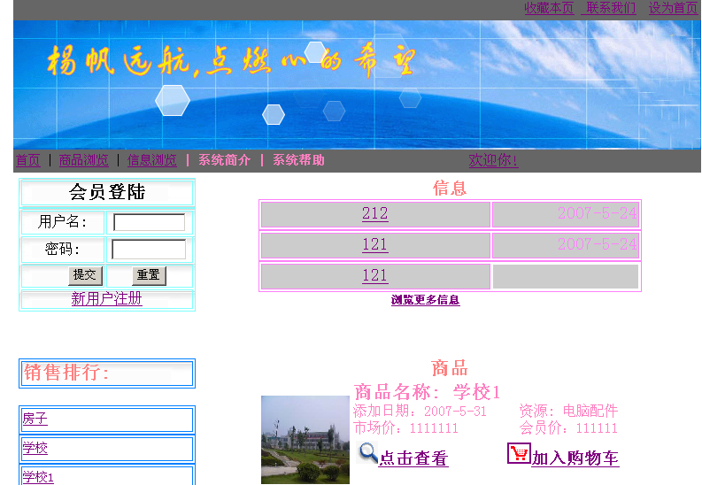

下订单：
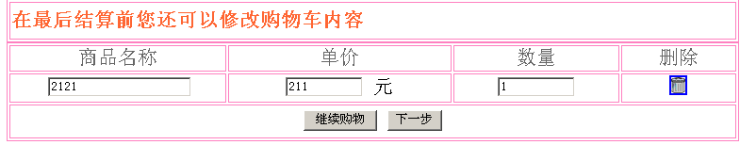

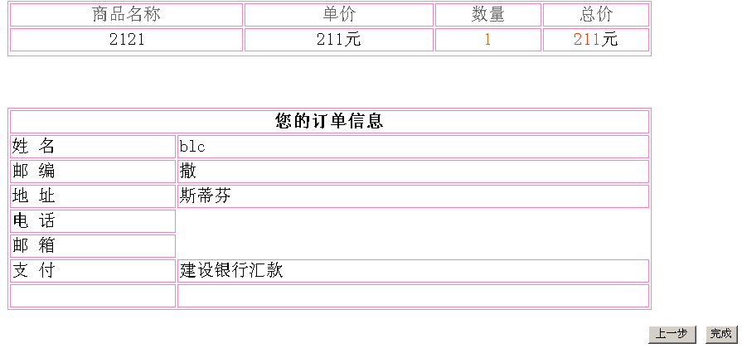

注册：
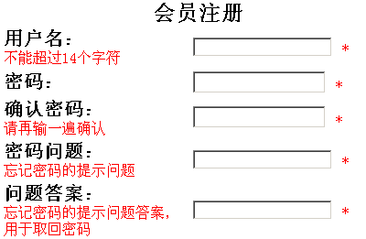
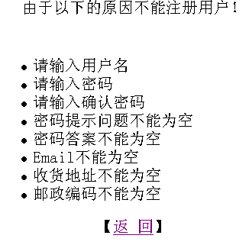
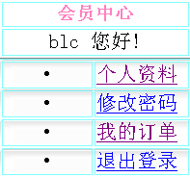

后台：
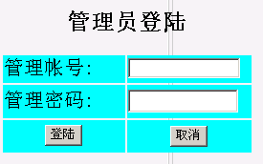

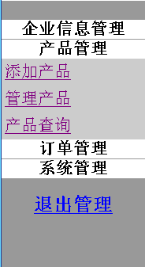

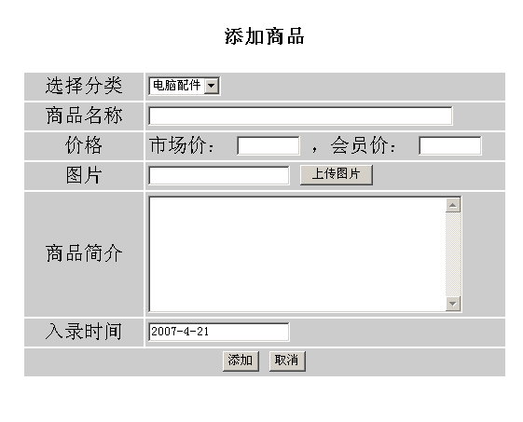

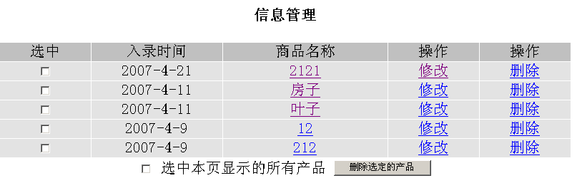

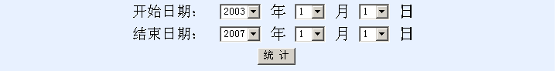

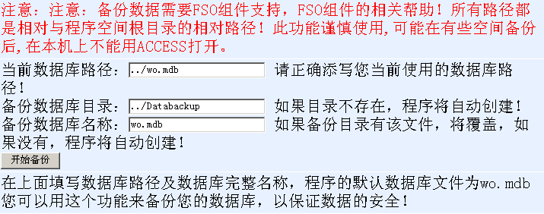

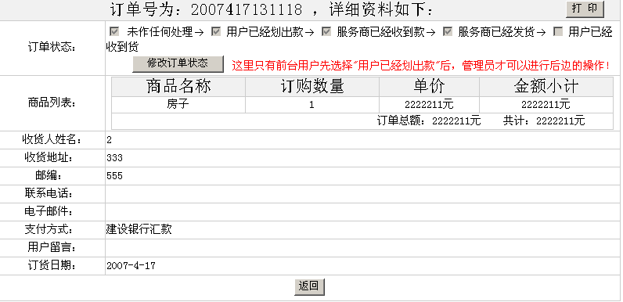

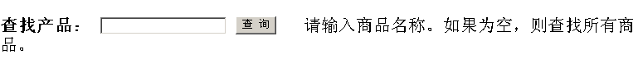
运行结果：

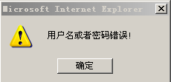

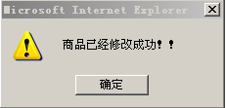

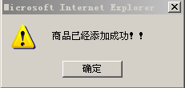

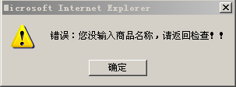

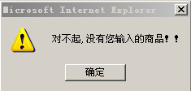

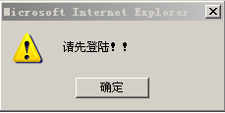

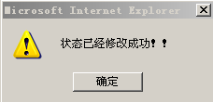

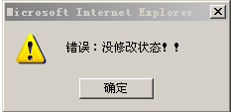

第二节 系统维护
系统功能实现后， 仍然存在很多问题需要经过大量的测试才能发现并改进。一般采用功能测试与验收测试。功能测试是自己根据用户的要求进行测试，测试过程尽量发现并改正错误。验收测试是让客户或其它人员根据自己对系统功能的理解进行测试，从而查找一些小的或者想不到的错误。
软件维护的关键是通过各种必备的维护活动使系统持久的满足客户的要求。通常有四类维护活动：改正性维护，即诊断和改正在使用过程中发现的软件错误;适应性维护，即修改软件以适应环境的变化；完善性维护，即根据用户的要求改进或扩充软件，使它更完善；预防性维护，即修改软件为将来维护活动预先做准备，软件数据库设计软件开发过程中的一个重要过程。
我在这过程中进行了功能测试，发现了不少问题，并进行了改正。在功能测试的时候，一些错误是很明显就可以发现，有些错误则比较隐藏。每个小模块做好的时候，先运行，看是否成功，若有错误，根据系统错误进行改正。但由于时间和其它一些原因，系统还可能存在一些我未发现的错误。

第六章 结束语

转眼间，宝贵的四年大学生活即将离我远去，回味这段毕业设计的时间，我是非常幸运的，这个幸运不是我完成了这次毕业设计，而是我在这次毕业设计中真正的接触到了一个语言，并从中学到了很多东西。
本次毕业设计力求做到理论与实际相结合，该系统在实际应用中可以取代手工操作，并且降低了劳动强度，简化了手续，减少或避免产生差错，大大提高了工作效率。该系统具有便于操作与维护的特点，有一定的实用价值。
但是通过本次毕业设计，我也发现了许多自己的不足，对设计语言掌握的不够透彻，在设计中还存在许多不尽人意的地方，自己将进一步加强理论学习，在今后的工作中，利用在校所学的知识和此次设计的实践经验，设计出高水准的应用程序。
在设计过程中，得到了毕业设计领导小组的指导和帮助，在邵雷导师的细心指导下，完成了本系统的设计，在此致以诚挚的感谢！

【参考文献】
[1]将贵善,王东华,俞明南,戴克敏.生产与运作管理[M].大连理工大学出版社出版 2000
[2]王义云.内部控制原则及方法[M].（台湾）五南图书出版公司 1998
[3]日本工业会ERP研究所 华连普ERP研发小组.ERP入门[M].华连普科技股份有限公司发行 2000
[4] 徐罕,吴玉新.网站ASP后台解决方案[M].人民邮电出版社
[5] 李瑞旭.ASP实例教程[M].中国电子出版社
[6] 陆振光,常晋义.电子商务[M].中国电子出版社
[7] 文渊阁工作室.由DreamweaverMX2004学AS[M]P.中国铁道出版社
[8] 鐎谊,张军,王佩凯.ASP动态网站设计－经典案例[M].机械工业出版社
[9] 肖志刚,张维,韩璐.ASP动态网页设计应用培训教程[M].电子工业出版社
[10]蔡翠平，尚俊杰 .网络程序设计—ASP[M]. 清华大学出版社 北方交通大学出版社 2004年2月
[11] 汤代禄.ASP案例开发集锦[M].电子工业出版社 2005年8月
[12] WILHELM HASSELBRING.INFORMATION SYSTEM INTEGRATION[M].Communications of the ACM/association for computing machin
[13] JrJung l_yu .ONDEVELOPING AN INVENTORY MANAGEMENT SYSTEMIN THE CLIENT/SERVER ENVIRONMENT[M]
[14] Ming Wang and Shu Zhang .INTEGRATING EDI WITH AN E-SCM SYSTEM USING EAI TECHNOLOGY[M].INFORMATION SYSTEM MANAGEMENT Summer 2005 Volume 22,Number 3

尚俊杰. 网络程序设计—ASP[M] .北京.清华大学出版社.第2版.第8页

